Әлмәт шәһәре Муниципальное бюджетное

“Баланың сәләтен үстерү үзәге дошкольное образовательное

1нче “БӘЛӘКӘЧ” балалар бакчасы учреждение “Центр развития ребенка –

муниципаль бюджет мәктәпкәчә детский сад №1«БЭЛЭКЭЧ»

белем бирү учреңдениесе” г. Альметьевска

Занятие по обучению чтению

детей средней группы

по методике Н.А. Зайцева

Тема: «Лесные жители»

Подготовила: воспитатель

Копанева Е.В.

г. Альметьевск 2011 год

**Программное содержание:**

**Предварительная работа с воспитанниками:**

* Показ и совместное с детьми обследование кубиков и складовых картинок;
* Знакомство с манипуляциями кубиков: правильно крутить в руках, по возможности, проговаривая и глядя на прочитываемое, не хватать хаотично кубики из общей массы, а выбирать их с опорой на вид кубика;
* Знакомство детей с интуитивным чтением слов по складовым картинкам;
* Беседа о домашних и диких животных, просматривание слайд – шоу на Тему: «Животные»

**Оборудование:**

кубики Зайцева, таблицы, указка, картинки зверей, слайд – шоу с животными, клубок ниток, игрушки: домашние и дикие животные.

**Структура занятия:**

1. Вводная часть (длительность 1-2 минуты).

Цель: создание интереса, эмоционального настроя к занятию.

1. Основная часть (длительность 15 минут)

Цель:

* Привлечь внимание детей к кубикам;
* Учить работать с кубиками, выбирая на них сторону с заданной гласной;
* Уточнять произнесение различных звуков в сочетаниях с гласными;
* Учить запоминать алгоритм пропевания складов;
* Учить осмысленно находить нужный кубик;
* Учить детей интуитивному чтению слов по складовым картинкам;
* Воспитывать у детей любовь и бережное отношение к животным;
* Учить детей различать веселое и грустное настроение окружающих.

Методические приемы:

Вопросы к детям;

Часть

Цель: подвести итог занятия, обсудить с детьми какое доброе дело мы сделал и зачем мы помогали Лесовечку.

**Этапы работы**

**Вводная часть:**

Организационный момент:

Воспитатель: Ребята сегодня мы с вами поговорим о лесе и его жителях.

Посмотрите что же это (на экране появляется лес, но не лес в нем и домашние, и дикие животные). Вроде бы лес, но на лес не очень похож. Почему то в лесу живут и дикие и домашние животные. Да это же просто какая то «путаница».. (в этот момент заходит лесовичок).

Лесовичок: Здравствуйте ребята.

Дети: Здравствуйте.

Лесовичок: Я старичок лесовичок. Живу в прекрасном я лесу и стерегу лесных зверей. Пришел я к вам не просто так, а за помощью. Мои лесные звери попали в беду, а один спасти я их не могу.

Воспитатель: Поможем лесовичку?

Дети: Поможем.

Лесовичок: Мои бедные звери попали в «путаницу», но чтобы добраться до нее нам надо пройти через болото. На этом болоте есть «кочки», они не простые а волшебные их можно читать. Прочитав «кочку» мы с вами будем перепрыгивать через нее. И перейдя болото мы спасем животных из путаницы.

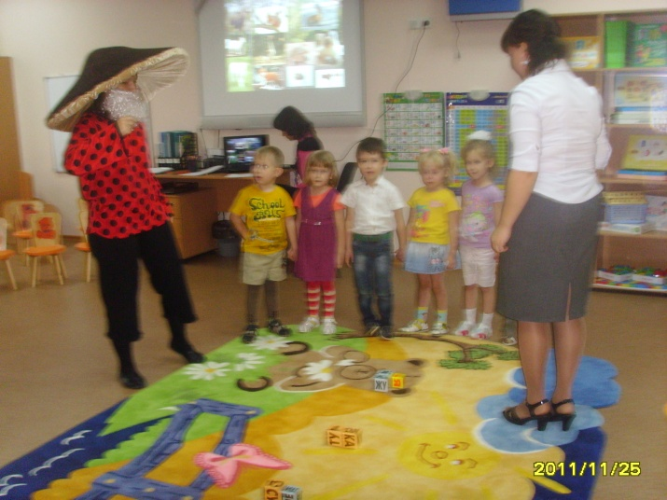

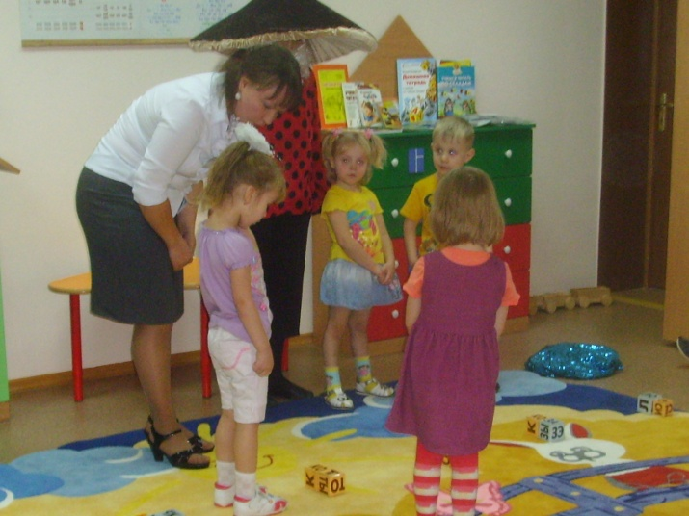

1 ребенок: читает «лиса»

2 ребенок: читает «лось»

3 ребенок: читает «белка»

4 ребенок: читает «заяц»

5 ребенок: читает «еж»

Лесовичок: Вот мы с вами и прошли через болото. Какие мы молодцы.

Теперь осталось их достать из путаницы (дети достают животных из запутанного клубка ниток и называют животного которого они достали).

Лесовичок: Спасибо вам ребята большое всех зверей спасли. Но что то я запутался ведь здесь не только мои лесные жители но и кот, гусь, коза. Ребята помогите подскажите какие животные должны отправиться со мной в лес?

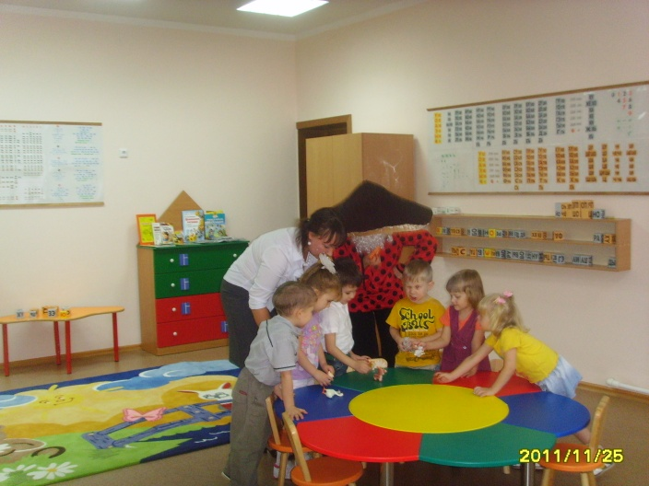

Дети: перечисляют диких животных и отдают их Лесовечку.

Лесовичок: Ой как вы мне помогли ведь я совсем старенький и забывчивый (посмотрев на часы). Вот, вот, опять я на поезд опоздал как же нам добраться до леса?

Воспитатель: Лесовичок а наши ребята могут помочь тебе. Они могут построить вам поезд на котором вы доберетесь до леса. Ребята – поможем Лесовичку и его лесным жителям, построим им поезд?

Дети: Построим

Воспитатель: В первом вагоне нашего поезда поедет Лесовичок и поэтому наш поезд будет строиться из кубиков со складом в котором есть буква [Е].

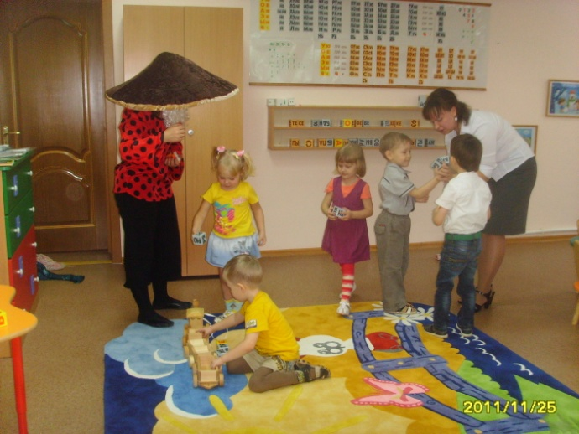 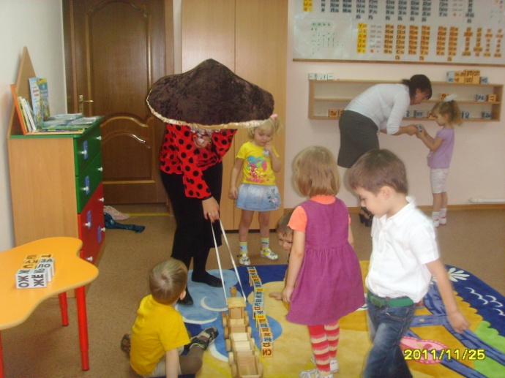 (Дети строят поезд: воспитатель говорит, что все вагоны будут с буквой Е и показывает на первом кубике, как надо находить сторону с буквой Е. Затем воспитатель ставит кубик рядом с локомотивом. Остальные кубики дети ставят самостоятельно. Воспитатель поясняет, что буква Е бавет только на маленьких кубиках).

Воспитатель: Наш поезд готов. Давайте посадим лесных жителей на поезд. Наш поезд отправляется. Поехали….

Лесовичок: Странно почему, то поезд не едет…..

Воспитатель: Лесовичок, что бы поезд поехал мы должны его прочитать.

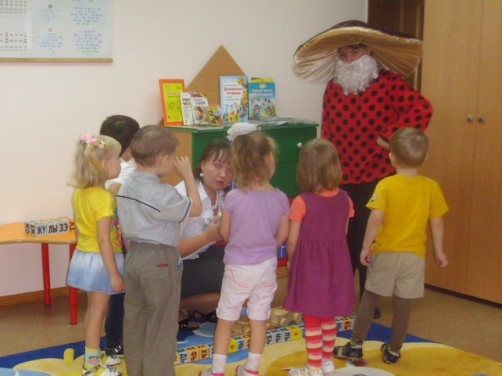

Дети: Читают поезд (Кубики – ЛЕ, МЕ, НЕ, РЕ, КЕ и т.д.)

Воспитатель: А что, бы поезд ехал быстро мы с вами ускорим темп.

Дети: Прочитывают поезд еще раз (кубики читаются в ускоренном темпе).

Лесовичок: Спасибо ребята, досвидания (на экране появляется поезд).

Воспитатель: Обращает внимание детей на экран, на лес – объясняет, что Лесовичок доехал до леса и он очень счастлив (показывает на улыбающее солнышко на экране). Но вдруг на экране появляется грустное солнышко.

Воспитатель: Ребята посмотрите, а наши оставшиеся звери, почему то грустят. Они неверно расстроились, потому что лесные жители нашли свой дом, а у них дома нет.

Воспитатель: Мы их в беде не оставим?

Дети: Нет мы им поможем.

Воспитатель: Мы им построим дом. Но дом не простой, а звенящий, то есть звонкий что бы нашим животным не было скучно. Ребята с какой гласной буквой мы будем строить наш домик?

Ребенок: с буквой [И]

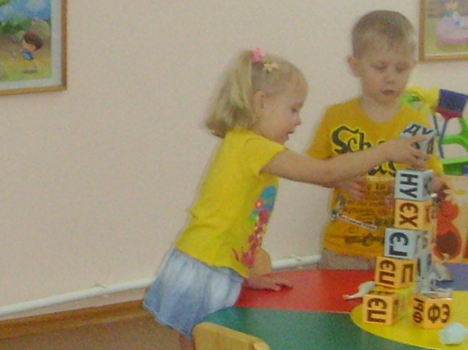

Воспитатель: Значит наш домик мы будем строить из кубиков со складом в котором есть гласная буква [И].

(Дети строят им домик и сажают животных в него, в виде башни)

Ребенок: Надо его прочитать тогда он зазвенит.

(Воспитатель и дети «читают домик» (каждый ребенок берет любой понравившийся кубик и подходит с ним к воспитателю. Воспитатель поварачивая кубик в руках у детей пропевая его НИ, КИ, РИ, ПИ и т.д. дети подпевают).

( в этот момент на экране появляется веселое солнышко)

Воспитатель: Ребята посмотрите какое настроение стало у наших животных…

Дети: Хорошее, веселое.

Воспитатель: Слышите кто то стучится. Сейчас посмотрим кто к нам пришел.

(входит почтальон)

Почтальон: Вам пришла посылка, распишитесь.

Воспитатель: Открывает посылку и читает письмо от Лесовичка «Мои лесные жители решили вас отблагодарить за их спасение и подарить вам свои фотографии» Заранее просим прощение за то что фотографии черно – белые ведь у нас в лесу нет таких современных фотоаппаратов как у вас (показывает и раздает фотографии).

**Заключительная часть:**

Воспитатель: Ребята сегодня мы с вами сделали доброе дело?

Дети: Да

Воспитатель: А какое доброе дело мы с вами сделали?

Ребенок: Мы помогли Лесовечку найти его лесных зверей и добраться им до дома.

Ребенок: Еще мы построили домик для домашних животных.

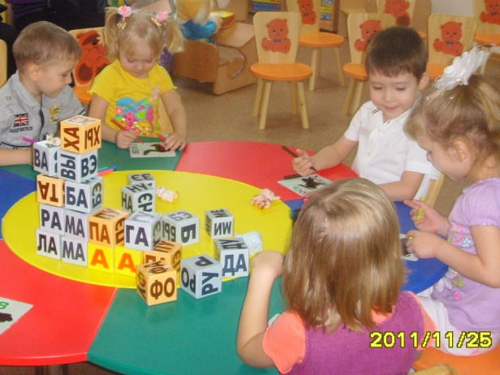

Воспитатель: Ребята что бы наши подарки (фотографии) стали красочными мы их с вами разукрасим фломастерами.

(Дети садятся за стол и рисуют)